项目名称：重庆黄磏港口物流有限公司重庆港主城港区黄磏作业区一期工程职业病危害控制效果评价
项目编号CQAK2024-03-07-0197
建设单位 | 名称：重庆黄磏港口物流有限公司
建设单位 | 项目地址：重庆市九龙坡区西彭镇黄磏村和李家河村黄磏港
建设单位 | 联系人：朱老师
现场调查 | 技术人员名单：王雨、古凤玉
现场调查 | 时间：2025年1月24日
现场调查 | 用人单位陪同人：朱老师
现场采样和检测 | 技术人员名单：王雨、古凤玉
现场采样和检测 | 时间：2025年2月8日
现场采样和检测 | 用人单位陪同人：朱老师
现场标志物照片 | 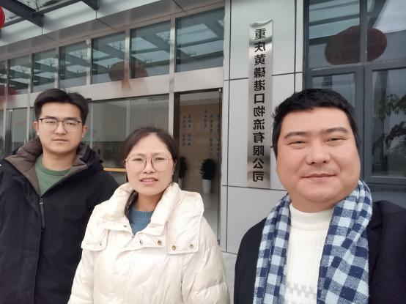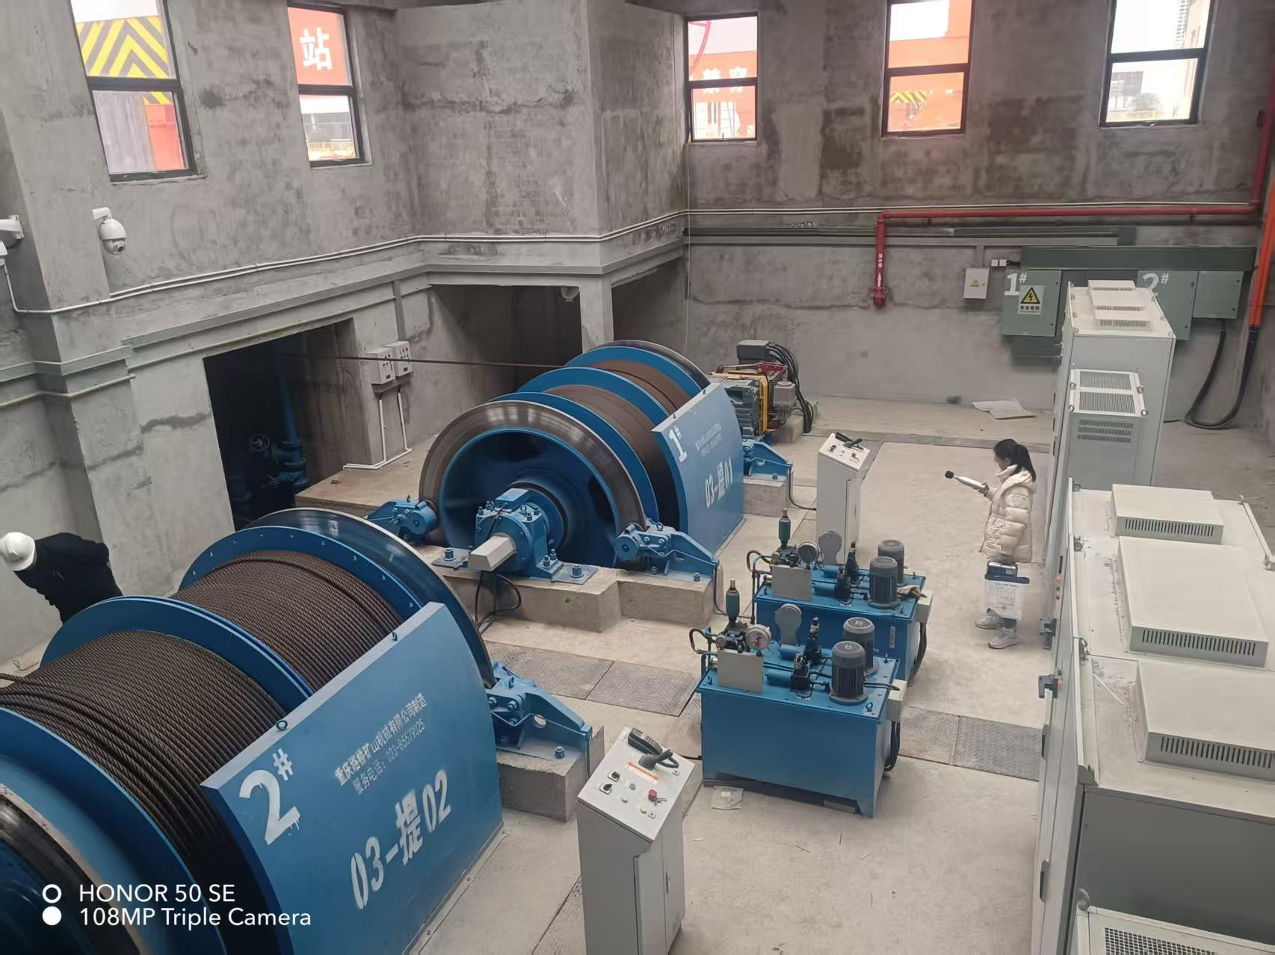
现场调查照片
现场采样和检测照片

